第80号様式
土地の境界標柱のひな形
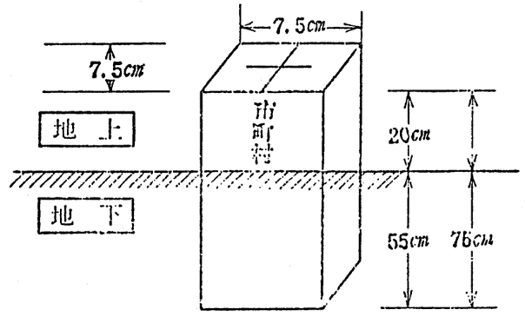 | 構造は鉄筋コンクリート造とする。

